Модель динамического деформирования кварца

В.В. Литвенко, Л.А. Мержиевский
Институт гидродинамики им. М.А.Лаврентьева СО РАН, Новосибирск, Россия

Кварц является одним из самых распространённых минералов земной коры. В нормальных условиях это вещество имеет тригональную кристаллическую решётку и плотность $2\text{.}\text{65}г/{\text{см}}^{3}$. Однако, диоксид кремния подвержен полиморфным превращениям, при которых происходит изменение взаимного расположения составляющих кристалл атомов (или молекул), причём относительные смещения соседних атомов малы по сравнению с межатомным расстоянием. Перестройка кристаллической решётки в микрообластях обычно сводится к деформации её ячейки, и конечная фаза полиморфного превращения может рассматриваться как однородно деформированная исходная фаза. Величина деформации мала (порядка 1–10 %) и соответственно мал, по сравнению с энергией связи в кристалле, энергетический барьер, препятствующий однородному переходу исходной фазы в конечную. Необходимым условием полиморфного превращения, которое развивается путем образования и роста областей более стабильной фазы в метастабильной, является сохранение упорядоченного контакта между фазами. Упорядоченное строение межфазных границ при малости барьера для однородного фазового перехода обеспечивает их малую энергию и высокую подвижность. Как следствие, избыточная энергия, необходимая для зарождения кристаллов новой фазы, мала и при некотором отклонении от равновесия фаз становится сопоставимой с энергией дефектов, присутствующих в исходной фазе. Поэтому зарождение кристаллов новой фазы происходит с большой скоростью и может не требовать тепловых флуктуаций. Вследствие воздействия образовавшейся фазы на исходную фазу энергетический барьер для перемещения границы фаз существенно меньше, чем для однородного перехода; при небольших отклонениях от равновесия он исчезает – кристалл растет со скоростью порядка звуковой и без тепловой активации. Приближенная фазовая диаграмма двуокиси кремния приведена на Рис.1. Здесь точками показан ход ударной адиабаты. Как следует из рисунка, при высоких температурах и давлениях, характерных для ударно-волновых процессов, кварц испытывает два фазовых перехода. В первом случае под действием высокого давления кварц превращается в коэсит, который имеет моноклинную кристаллическую решётку и плотность $2\text{.}\text{93}г/{\text{см}}^{3}$. Второй фазовый переход характеризуется превращением коэсита в стишовит с тетрагональной кристаллической решёткой и плотностью $4\text{.}\text{35}г/{\text{см}}^{3}$. Особенность ударной адиабаты – в достаточно широкой области изменения параметров она близка к линии фазового перехода коэсит – стишовит, чему на рис.2 соответствует участок, практически параллельный горизонтальной оси.
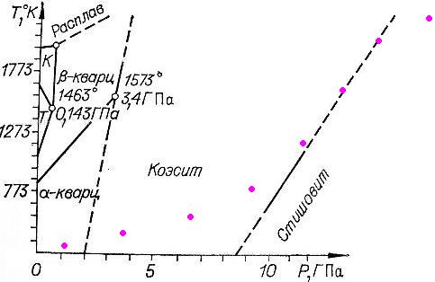

Рис.1 Приближенная фазовая диаграмма диокисида кремния
За основу при моделировании ударно-волновых процессов в диоксиде кремния взята модель вязкоупругого тела максвелловского типа [1]. Особенностью этой модели является тот факт, что она учитывает процесс релаксации касательных напряжений в материале при его деформировании. Такой подход не требует формулирования дополнительных феноменологических условий пластичности и позволяет единообразно описывать все состояния среды от упругого до гидродинамического. Соответствующая система уравнений состоит из законов сохранения массы, импульса, энергии и дифференциальных уравнений, описывающих эволюцию компонент тензора упругих деформаций. Для плоского одномерного случая система уравнений имеет вид:
$$\begin{aligned}\left\{\frac{∂ρ}{∂t}+\frac{∂ρu}{∂r}=0 | \right.\left\{\frac{∂ρu}{∂t}+\frac{∂\left({ρu}^{2}−σ_{1}\right)}{∂r}=0 | \right.\left\{\frac{∂\left(ρ\left(e+u^{2}/2\right)\right)}{∂t}+\frac{∂\left(ρu\left(e+u^{2}/2\right)−σ_{1}u\right)}{∂r}=0 | \right.\left\{\frac{∂{ρh}_{2}}{∂t}+\frac{∂ρ{\text{uh}}_{2}}{∂r}=−ρ\left(\frac{d_{2}}{τ_{1}}−\frac{1}{3}\frac{k_{2}−f}{τ_{2}}\right) | \right.\left\{\frac{∂{ρh}_{3}}{∂t}+\frac{∂ρ{\text{uh}}_{3}}{∂r}=−ρ\left(\frac{d_{3}}{τ_{1}}−\frac{1}{3}\frac{k_{2}−f}{τ_{2}}\right) | \right.\end{aligned}$$
где $ρ_{}=ρ_{0}\text{exp}\left(−k_{2}\right)$, $ρ=ρ_{}\text{exp}\left(−h_{1}−h_{2}−h_{3}\right)$. Здесь $t$, $r$ – время и пространственная координата, $ρ_{0}$, $ρ$ – начальная и текущая плотности вещества, $u$ – массовая скорость вещества, $e$ – удельная внутренняя энергия, $h_{i}$ – главные значения тензора деформация Генки, $σ_{i}$ – главные значения тензора напряжений.
Для учёта процессов, возникающих в фазовом переходе кварца, в модель вводится дополнительный параметр $k_{2}$, характеризующий объёмное сжатие материала, вызванное перестроением кристаллической решётки. Основная гипотеза, принятая при формулировании модели, заключается в предположении, что в процессе нагружения меняется нормальная плотность материала $ρ_{}$. При этом сжатие $ρ/ρ_{0}$ представляется в виде произведения упругого $ρ/ρ_{}$ и объемного $ρ_{}/ρ_{0}$ сжатий. Система замыкается уравнением состояния при нешаровом тензоре деформации $e=e\left(δ,D,S\right)$, где $δ$, $D$ – первый и второй инварианты тензора деформаций, $S$ – энтропия, зависимостями для времени релаксации касательных напряжений $τ_{1}$ и времени релаксации объёмной деформации $τ_{2}$, а как же функцией $f$, характеризующей объемную деформацию.
Зависимость для уравнения состояния строилась на основе широко известных традиционных уравнений Ми-Грюнайзена [2]. При этом предполагается, что вклад девиаторной составляющей в изменение энергии можно учесть с помощью дополнительного слагаемого $e_{D}\left(δ,D\right)$. В этом случае уравнение состояния приобретает следующий вид:
$e\left(δ,D,S\right)=e_{х}\left(δ\right)+e_{D}\left(δ,D\right)+e_{т}\left(δ,S\right)$,
где $e_{х}\left(δ\right)$, $e_{т}\left(δ,S\right)$ – холодная и тепловая составляющие соответственно.
Входящие в уравнение слагаемые записываются в виде:
$e_{х}\left(δ\right)=\frac{1}{2}\frac{c_{b}^{2}}{α^{2}}{\left(δ^{α}−1\right)}^{2}$,
$e_{D}\left(δ,D\right)=2c_{t}^{2}δ^{β}D$,
$e_{т}\left(δ,S\right)=T_{0}C_{v}δ^{γ}\left(\text{exp}\left(\frac{S}{C_{v}}\right)−1\right)$.
Параметры $c_{b}$, $c_{t}$ и $C_{v}$ являются физическими параметрами материала и могут быть найдены в литературе. Остальные параметры подлежат определению.
Зависимости для времён релаксации были взяты в упрощённой форме, при этом $τ_{2}$ считается константой, а время релаксации касательных напряжений записывается в следующей форме: $τ_{1}=τ_{0}\text{exp}\left(C\left(T_{0}−T\right)\right)$, где $τ_{0}$ и $C$ – неизвестные параметры.
В работе построены все необходимые для замыкания модели зависимости. На рис.2 в координатах D,u (скорость ударной волны – массовая скорость) показана рассчитанная ударная адиабата кварца (сплошная линия) в сравнении с экспериментальными данными [3-9] (точки). Сравнение показывает хорошее соответствие расчетных и экспериментальных данных.

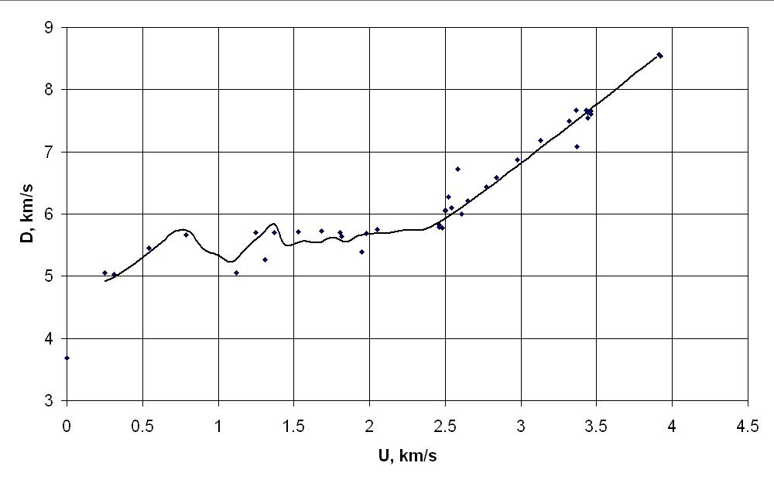

Рис.2 Сравнение расчетной ударной адиабаты с
экспериментальными данными

Эти же данные в координатах плотность – давление показаны на рис.3. Другой характеристикой свойств веществ в условиях ударно-волнового нагружения являются адиабаты разгрузки из сжатого состояния. Немногочисленные экспериментальные данные об адиабатах разгрузки сравниваются с расчетом на рис. 4. Определенное отличие в ходе адиабат разгрузки может объясняться как недостаточно аккуратным подбором использованных в расчете параметров замыкающих соотношений, так и неточностями в определении самих экспериментальных данных, связанными с особенностями использованных методик. В целом можно считать описание адиабат разгрузки приемлемым.

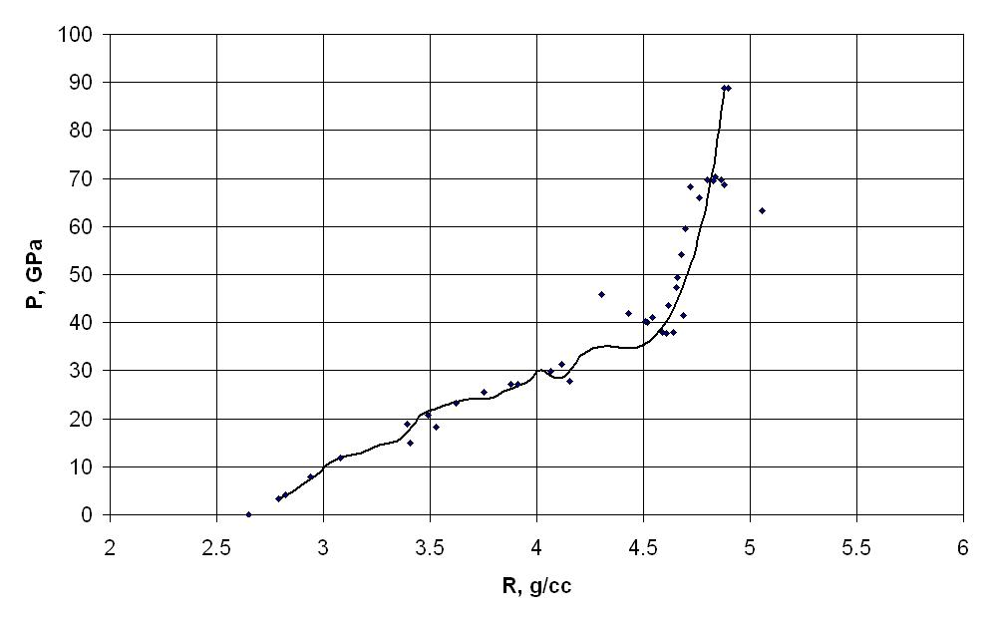

Рис.3 Сравнение расчетной ударной адиабаты с
экспериментальными данными

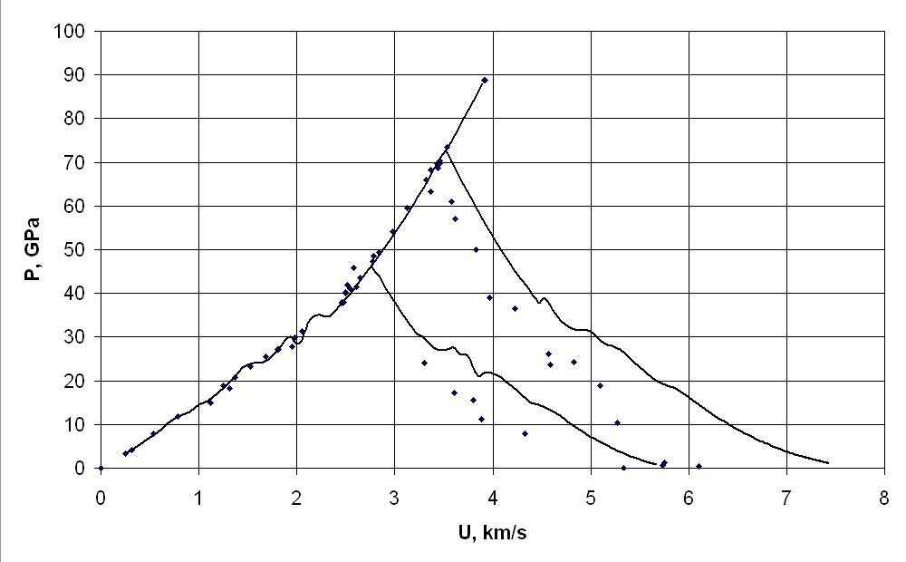

Рис.4 Сравнение расчетных адиабат разгрузки с
экспериментальными

Таким образом, построенная модель позволяет описывать ударно-волновое деформирование кварца с учетом реализующихся полиморфных превращений.
Работа выполнена при поддержке гранта РФФИ № 06-02-17335 и Интеграционного проекта СО РАН № 115.

Литература

1. Л.А. Мержиевский, А.Д. Реснянский. Численное моделирование ударно-волновых процессов в металлах. ФГВ. 1984, т. 20, № 5.
2. Я.Б. Зельдович, Ю.П. Райзер. Физика ударных волн и высокотемпературных гидродинамических явлений. М.: Наука. 1966, 688 с.
3. Г.А. Ададуров, А.Н. Дремин, С.В. Першин, В.Н. Родионов, Ю.Н. Рябинин. Ударное сжатие кварца. Ж. прикл. мех. и техн. физ. 1962, № 4, с. 81-89.
4. Л.В. Альтшулер, Р.Ф. Трунин, Г.В. Симаков. Ударное сжатие окиси магния и кварца и композитов земной коры. Изв. Акад. Наук СССР. Физ. Земли. 1965, № 10, с. 1-6.
5. Р.Ф. Трунин, Г.В. Симаков, М.А. Подурец, Б.Н. Моисеев, Л.В. Попов. Динамическая сжимаемость кварца и кварцита при высоких давлениях. Изв. Акад. Наук СССР. Физ. Земли. 1971, № 1, с. 13-20.
6. М.Н. Павловский. Измерение скорости звука в кварците, доломите, ангидрите, хлориде натрия, парафине, плексигласе, полиэтилене и фторопласте при ударном сжатии. Ж. прикл. мех. и техн. физ. 1976, № 5, с. 136-139.
7. M. van Thiel. Compendium of shock wave data. Livermore: Lawrence Livermore Laboratory Report UCRL-50108. 1977, p. 373-376.
8. S.P. Marsh. LASL Shock Hugoniot Data. Berkeley: Univ. California Press. 1980.
9. Р.Ф. Трунин, Ударная сжимаемость конденсированных материалов в сильных ударных волнах, вызванных подземными ядерными взрывами. Усп. физ. наук. 1994, № 164(11), с 1215-1237.

